八国联军颂的启示

麦国华 [有理儿有面](javascript:void(0);)

**有理儿有面**

微信号 youli-youmian

功能介绍 你说是不是

2021-10-24[原文](https://mp.weixin.qq.com/s?__biz=Mzg3MjEyMTYyNg==&mid=2247543308&idx=2&sn=9d3841da0f4d8025518f074611305ffc&chksm=cef67e79f981f76f352402eb2006d86d0dd879110ac713190fc8c03e3f0b76e23f6c486c1509&scene=27#wechat_redirect&cpage=21) 发表于

收录于合集





**全文共1054字，图片1张，预计阅读时间为3分钟。**



▼

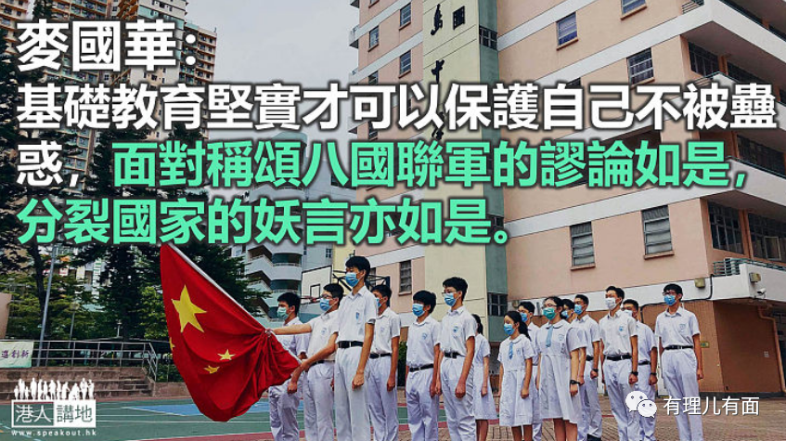

究竟香港人是不是太简单，有时甚至来得幼稚，这问题真的不好回答。我们历尽风波两年，中央政府扶上一把，便依然站得稳稳，似乎脑袋没有废掉。可是，若说我们不算那么差劲，却为什么会有人相信“揽炒”令香港进步，日本侵华对中国有好处，英国人发动鸦片战争是要帮中国人戒烟。

荒谬不绝，最近竟然有台湾书店摆卖一本叫“八国联军乃正义之师”的书，告诉我们八国联军在中国奸淫虏掠就是为要拯救中国人。作者刘淇昆看来是想要找出香港人有多简单、多幼稚。

我们自小从教科书看到八国联军的残暴，但刘淇昆说书都错了，教的教错，学的学错。他说，其实八国联军扶危救难，解民倒悬；中国官民对联军感恩戴德。

书的简介直指我们读的教科书是被误导的假历史，而八国联军是一场救援行动，不是侵略行为；当时的中国百姓大多感谢八国联军的占领行动；辛丑条约不是战争的和约，而是赔偿的合约。

那无妨也看看国内外文献叙述八国联军怎样“救援”中国的老百姓。《天津一月记》记载，联军进城后即肆意屠杀，“自城内鼓楼至北门外水阁，积尸数里，高数尺。”

中华书局编撰的《中国近代史》引述联军总司令德国元帅瓦德西在《瓦德西拳乱笔记》中记载，“繁华的大沽被夷为平地，五万多居民的塘沽已无华人足迹，从大沽到北京，只是一片荒凉毁掠之景。”

瓦德西书中提及，“联军占领北京之后，曾特许军队公开抢劫三日。其后更继以私人抢劫。北京居民所受之物质损失甚大。”他引述评论说，“经过这次洗劫，中国自元、明以来之积蓄，上自典章文物，下至国宝奇珍，扫地遂尽。”

科罗斯托维茨的《俄国在远东》一书，写抢劫财物是侵略者的惯技，“满载着抢来的毛皮、丝绸、瓷器等物品的军人和文职人员，随处可见。”

八国联军侮辱妇女，任意蹂躏。据记载，联军将虏掠到的妇女，不分老少，驱入胡同居留，作为官妓，相当于日本侵华时的“慰安妇”。

书店面对社会压力已急急将书本下架，除目录外没法看到内容，但光是目录和简介已够辣眼。虽然已有人向警方举报，但似乎目前的法例，包括国安法和管制不雅物品的条例，都不足以处理这类歪曲史实的论述。

事件由发酵到沉寂不过几日，附和者可说是绝无仅有，香港人还没幼稚得相信连野史也攀附不上的“故事”。自幼从历史科学到的知识，为我们培养好抗体，对这类别有用心的怪谈产生免疫作用。

从事件中得到启示，基础教育不能不坚实。只有自身硬，底气足，才可以保护自己，不被蛊惑，面对称颂八国联军的谬论如是，分裂国家的妖言亦如是。

本文转载自《港人讲地》

**图片源自网络**





**关注公众号：**

**有理儿有面**

**理   性｜   揭   秘｜   探   讨**







### 精选留言

用户设置不下载评论